TRAMWAY KRAKAU, meine Reisebeschreibung (09/10/16 - 15/10/16) Von Sofia Sorbelli, LSP Assisi/Italien
Meine Reise nach Krakau, einer Stadt, die ich überhaupt nicht kannte, begann am 9. Oktober 2016, als ich mich von meinen Eltern um 4 Uhr früh verabschiedet habe, um zum Flughafen zu fahren. Ich war sehr aufgeregt. Ich reise sehr gern, und das war der Anfang eines neuen Abenteuers.
Als ich in Polen angekommen bin, habe ich sofort gemerkt, wie das Klima dort anders ist: die italienische Sonne war nicht mehr da, und ein grauer kräftiger Wolkenmantel nahm ihren Platz ein. Sofort habe ich meine Partnerin, Karolina getroffen. Sie war sehr nett zu mir, wie auch all die anderen Leute in Polen während dieser Erasmus-Woche. Nach einem Mittagessen mit typischen polnischen Spezialitäten, haben wir die Stadt zum ersten Mal besichtigt. Es war Liebe auf den ersten Blick: die Stimmung war belebt und alles war schön und interessant. Am nächsten Tag waren wir alle in der Schulaula der polnischen Schule, und jede Gruppe aus den anderen Partnerländern hat sich vorgestellt. Nachher hatten wir die Gelegenheit, uns kennen zu lernen, als wir in internationale Gruppen aufgeteilt wurden. Am Anfang waren wir ein bisschen befangen, aber dann haben wir bemerkt, dass wir die gleiche Begeisterung und Neugier hatten, obwohl wir aus unterschiedlichen Ländern kamen und fünf verschiedene Muttersprachen sprachen. Wir hatten einen unvergleichlichen Einklang unserer Kulturen geschaffen. Nach einem internationalen Buffet stand eine Schnitzeljagd in der Krakauer Altstadt auf dem Programm. Ich denke, dass diese Stadt etwas Magisches hat, dank ihren wunderschönen Monumente, ihrer eigentümlichen Atmosphäre und ihrer zahlreichen Legenden.
Die Begeisterung des ersten Tages verschwand am zweiten Tag. Der Besuch des Konzentrationslagers von Auschwitz-Birkenau war etwas sehr Heftiges: es ist sehr schwierig für mich es zu beschreiben. Als wir zurückkamen, haben wir verstanden, was wir besichtigt hatten, und unsere Sichtweise hat sich immerhin geändert, egal woher wir kamen.
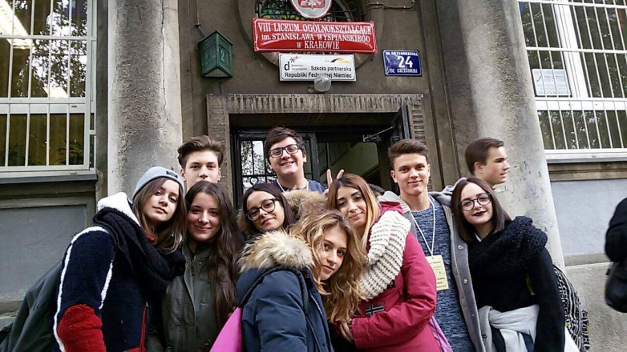
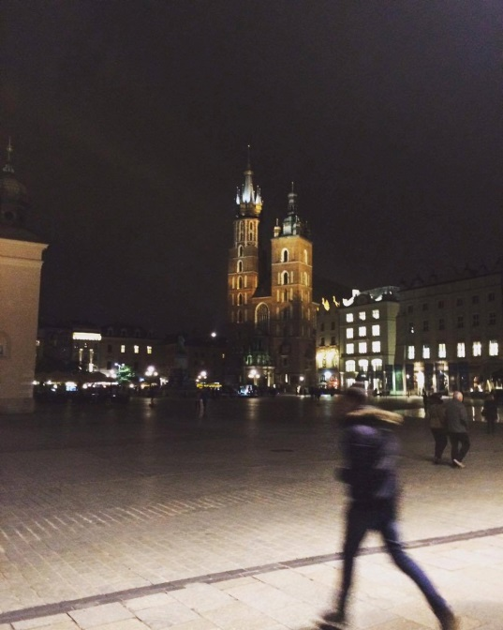
Während dieser Woche haben wir in den internationalen Gruppen an wichtigen Themen gearbeitet, vor allem am Thema der Ausbildung in armen Ländern des globalen Südens. Es gab eine gute Zusammenarbeit und Beteiligung aller Teilnehmer. Eine kuriose Sache habe ich erlebt, während ich in Krakau war; es war die Zeit in der Straßenbahn: da hatte ich viel Zeit um nachzudenken, während ich die Stadt von dem Fensterchen aus beobachtete. Am letzten Tag haben wir eine einzigartige Erfahrung gemacht: wir haben das Salzbergwerk in Wieliczka besichtigt, eine regelrechte Stadt aus Salz unter der Erde! Im Großen und Ganzen war die Erasmus-plus-Erfahrung in Krakau wunderschön: ich habe wunderbare Leute kennengelernt, es war alles sehr interessant und die Stadt hat mir sehr gefallen. Ich vermisse Polen sehr, und hoffe bald, dorthin zurückzukehren!
25. Oktober 2016

